

المملكة العربية السعودية

وزارة التعليم
اإلدارة العامة للتعليم بمنطقة عسير
مكتب التعليم بخميس مشيط

قسم الصفوف االولية

اخلطة الزمنية لتدريس مقرر )الفقة ( الفصل الدراسي )األول ( للصف )الثالث تعليم عام + حتفيظ ( للعام الدراسي 0440/0441هـ
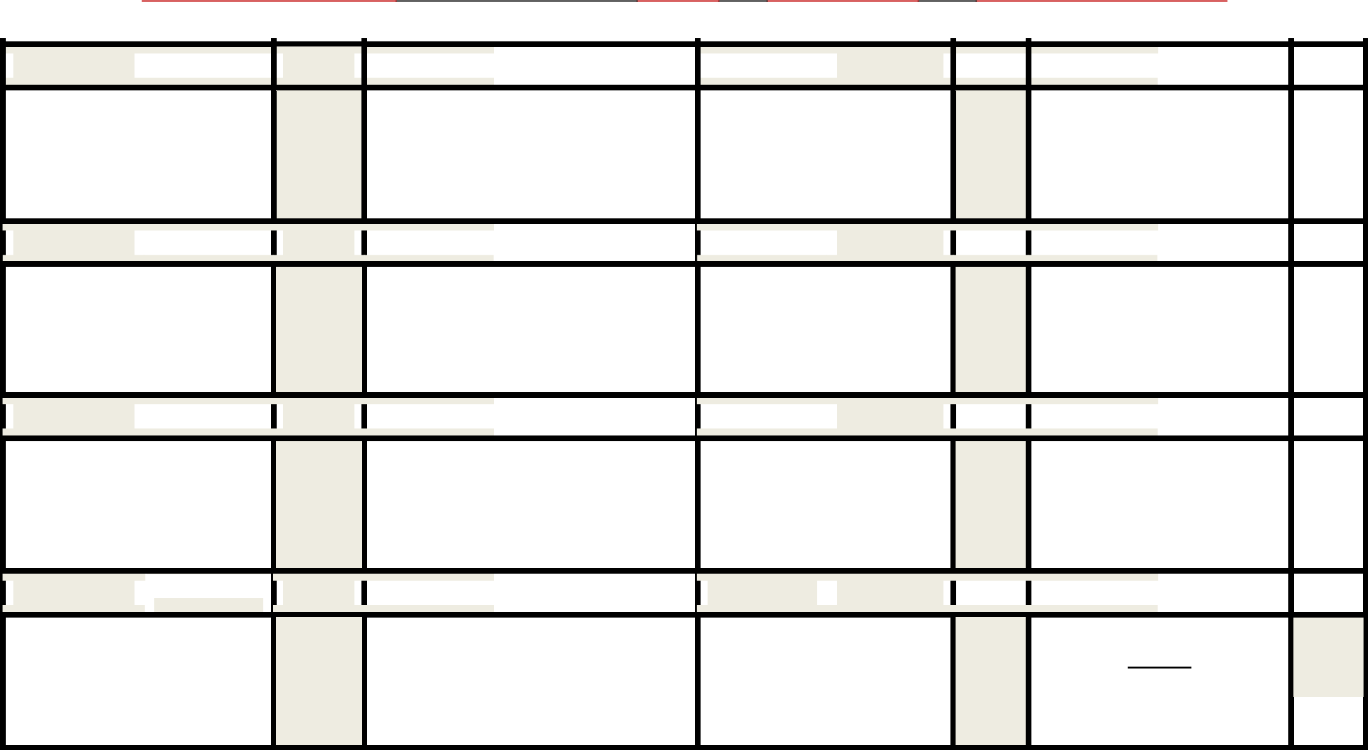

 | األطثىع |  |  |  | 1441/1/2هـ |  |  |  |  | 1441/1/6هـ
 |  |  |  |  | الىحذج األولى /آداب قضاء الحاجح
 | 1 |  |  |  |  |  | واسالح الٌجاطح
 | 1 |  |  |  | الذرص األول ) آداب قضاء الحاجح
 |  |  | ) 1 (
 | األطثىع |  |  |  | 1441/1/30هـ |  |  |  |  | 1441/2/4هـ
 | 5 |  |  |  |  |  | الذرص الثالث
 | 5 |  |  |  | ) إسالح الٌجاطح عي الثذى ) الجظن (
 | األطثىع |  |  |  | 1441/2/21هـ |  |  |  |  | 1441/3/3هـ
 |  |  |  |  |  |  | الذرص الثالث
 | 9
 | 9 |  |  |  |  | ) شزوط الصالج ) 2(
 | األطثىع |  |  |  | 1441/3/22هـ |  |  |  |  | 1441/4/1هـ
 |  |  |  |  |  | الىحذج الثالثح / صالج الجواعح فً
 |  |  |  |  |  |  | الوظجذ (

- الذرص األول ) آداب دخىل الوظجذ 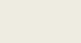 )1(

األطثىع

2

األطثىع

6

األطثىع

11

األطثىع

14

1441/1/9هـ 1441/1/13هـ

الذرص األول

) آداب قضاء الحاجح ) 1(

1441/2/2هـ 1441/2/11هـ

الذرص الزاتع

) إسالح الٌجاطح عي الوالتض
وهكاى الصالج (

1441/3/6هـ 1441/3/10هـ

الذرص الزاتع

) شزوط الصالج ) ) 2

1441/4/4هـ 1441/4/1هـ

الذرص الثاًً
) آداب دخىل الوظجذ )2(

 | األطثىع |  |  |  | 1441/1/16هـ |  |  |  |  | 1441/1/20هـ
 | 3 |  |  |  |  | الذرص الثاًً
 |  |  |  |  |  | ) آداب قضاء الحاجح ) 2 (
 | األطثىع |  |  |  | 1441/2/14هـ |  |  |  |  | 1441/2/11هـ
 |  |  |  |  | الىحذج الثاًٍح/ هكاًح الصالج
 | 7 |  |  |  |  |  | وشزوطها
 |  |  |  |  | الذرص األول )هكاًح الصالج (
 | األطثىع |  |  |  | 1441/3/13هـ |  |  |  |  | 1441/3/12هـ
 |  |  |  |  |  | الذرص الزاتع
 | 11
 | 11 |  |  |  |  | ) شزوط الصالج ) ) 3
 | األطثىع |  |  |  | 1441/4/11هـ |  |  |  |  | 1441/4/15هـ
 | 15 |  |  |  |  | الذرص الثالث
 | 15 |  |  |  |  | ) صالج الجواعح (

األطثىع

4

األطثىع

8

األطثىع

12

األطثىع

16

1441/1/23هـ 1441/1/22هـ

الذرص الثاًً

) آداب قضاء الحاجح )2(

1441/2/21هـ 1441/2/25هـ

الذرص الثاًً

) شزوط الصالج ) ) 1

1441/3/20هـ 1441/3/24هـ

الذرص الزاتع

) شزوط الصالج ) ) 3

1441/4/11هـ _{1441/4/22هـ}

الذرص الثالث

) صالج الجواعح(

ٌُزاعى االلتشام تالتىسٌع والتوشً وفقه ، وٌكىى االختثار التحزٌزي للفتزج األولى األطثىع الثاهي ، واالختثار التحزٌزي للفتزج الثاًٍح فً األطثىع الظادص عشز ، هع اطتكوال تٌفٍذ الثزاهج العالجٍح للطالثاخ غٍز الوتقٌاخ لوعاٌٍز التقىٌن فً األطثىع الظاتع عشز والثاهي عشز ؛ علوًا تأًه ٌٌثغً الثذء تتٌفٍذ الخذهاخ اإلرشادٌح والثزاهج العالجٍح هي ًهاٌح الفتزج األولى لغٍز الوتقٌاخ وهي تذاٌح العام الذراطً للطالثاخ الوعٍذاخ ، وكذلك اطتثوار األطثىع الظاتع عشز فً تٌفٍذ أًشطح إثزائٍح للطالثاخ الوتقٌاخ .

إعذاد / هشزفاخ الصفىف األولٍح توكتة التعلٍن تخوٍض هشٍظ

